Un ciclo es un bloque de código que se ejecuta cierta cantidad de veces

ESTRUCTURA DE CONTROL: switch , if, for, etc

Asi se implementa un for:

Con for sabemos cuantaas veces lo vamos a recorrer

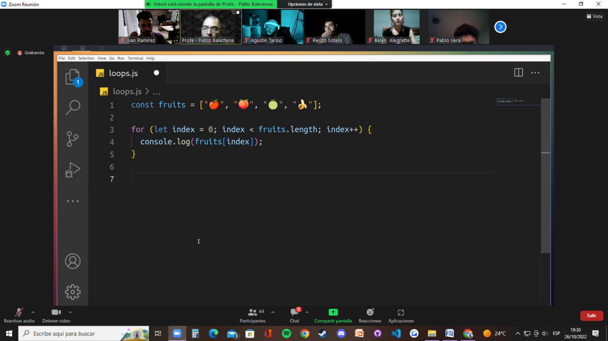

Con while es lo mismo pero es mas compacto for, en while tenco una línea fuera de while si o si

Con while quiero recorrec un algo mucho timepo y en algún momento se va a cortar

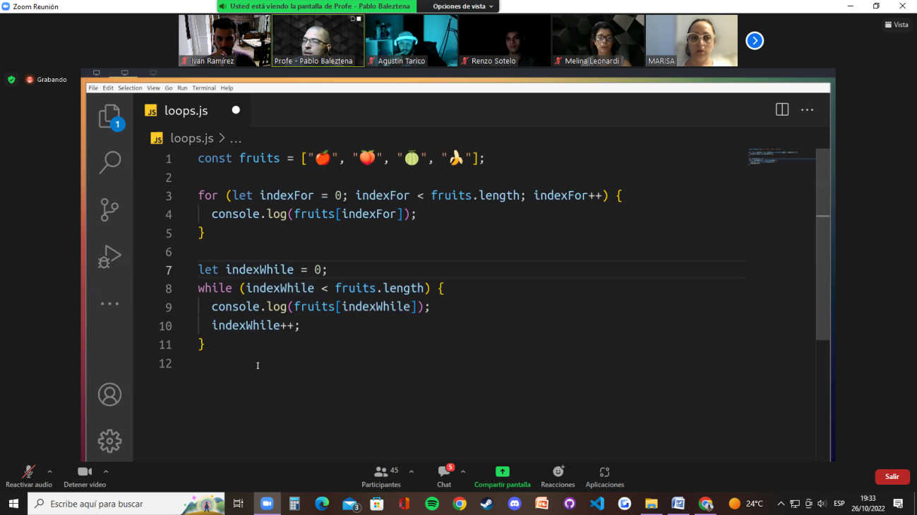

En indexwhile puede estar dentro de un if (en el caso que de que no quiero que siga sumando al contador

DoWhile pero se ejecuta si o si una vez

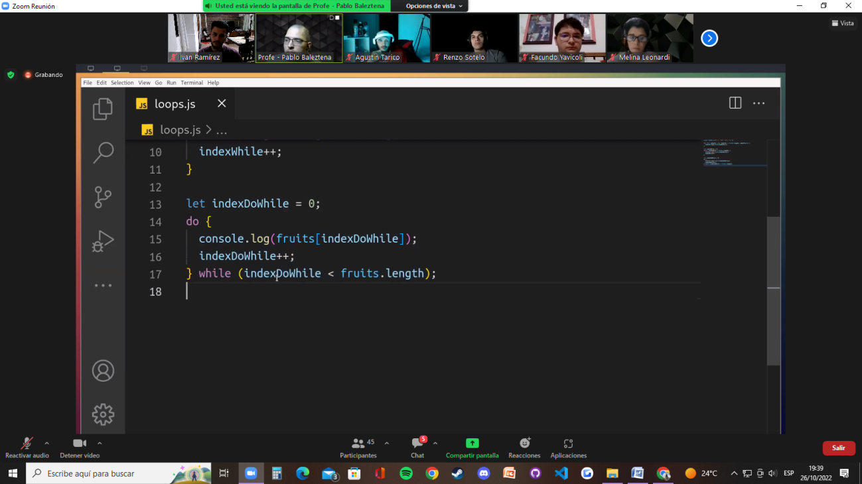

Completo:

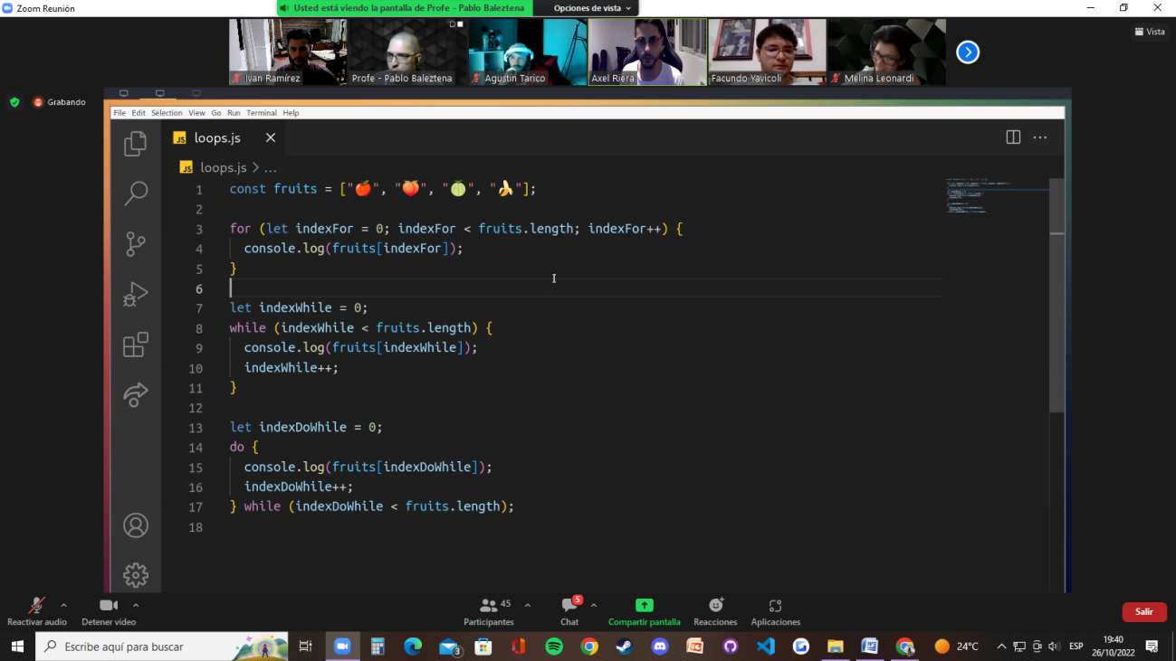

Si el array está vacío no se ejecutaraa: los for pueden no ejecutarse.

Si el array esta vacio en dowhile el resultado es undefined, entonces no es una buena herramienta para recorrec arrays porque pueden venir vacios

Atajom para recorrec arrays: escribo for y me suguiere 4 distintos.

Se llama codesnippet